Izvještaj o izvršenju budžeta
MART 2025. GODINE


Ministarstvo
finansija

Prihodi budžeta za mjesec mart 2025. godine

Prihodi budžeta za prva tri mjeseca 2025. godine iznosili su 580,4 mil. € ili 7,3% procijenjenog BDP-a (7,965.4 mil. €), što je za 4,7 mil. € ili 0,8% veće u odnosu na isti period prethodne godine. Do ispunjenja plana za period januar-mart nedostajalo je 13,0 mil. €, odnosno realizacija plana za navedeni period iznosila je 97,8%.
Porez na dobit pravnih lica ostvaren je u iznosu od 78,2 mil. €, što je neznatno niže (0,7 mil. € ili 0,9%) u odnosu na isti period 2024. godine i manje u odnosu na plan u posmatranom periodu u iznosu od 4,0 mil. € ili 4,9%. Važno je napomenuti da je rok za predaju finansijskih iskaza i godišnje prijave poreza na dobit pravnih lica za 2024. godinu pomjeren do 18. aprila ove godine, što ujedno predstavlja i razlog odstupanja navedene kategorije prihoda budžeta u odnosu na plan za period januar – mart 2025. godine.
Porez na dohodak fizičkih lica ostvaren je u iznosu od 20,3 mil. €, što je za 5,3 mil. € ili 35,8% veće u odnosu na isti period 2024. godine, što je ujedno na nivou planiranog za period januar-mart 2025. godine.
Porez na dodatu vrijednost ostvaren je u iznosu od 282,3 mil. €, što predstavlja značajan rast u iznosu od 29,9 mil. € ili 11,9% u odnosu na isti period 2024. godine, što je i na nivou plana za posmatrani period. Značajan rast prihoda budžeta po osnovu PDV-a dominantno je rezultat rasta ekonomske aktivnosti, potrošnje i investicija, kao i smanjenja sive ekonomije.

*Napomena: Podaci su vremenski prilagođeni, imajući u vidu da se naplata od strane Poreske uprave i Uprave carina tekućeg dana, knjiži u trezoru kao prihod narednog dana; podaci se odnose na period januar – mart, zaključno sa 28.03.2025. godine i relevantni period 2024. godine.
**Povraćaj PDV-a se odnosi samo na povraćaj PDV-a poreskih obveznika, bez povraćaja na račun Uprave carina i bez realizovanih preusmjera.
Prihodi budžeta po osnovu akciza ostvareni su u iznosu od 71,5 mil. €, što je za 4,5 mil. € ili 6,8% veće u odnosu na isti period 2024. godine i neznatno su iznad planiranih, odnosno za 0,8 mil. € ili 1,2%. Važno je napomenuti da je posmatrajući prva tri mjeseca 2025. godine, evidentan rast naplate prihoda od akciza na duvanske proizvode za 3,8 mil. € ili 19,4%, u odnosu na komparativni period 2024. godine. Naime, u navedenom periodu, evidentiran je rast prometa cigareta od 10,3% ili za 22,1 tone u odnosu na prethodnu godinu, kao i rast prometa bezdimnih duvanskih proizvoda za oko 23% ili za 353 458 paklice. Navedeni podaci dominantno ukazuju na nastavak trenda rasta legalnog tržišta cigareta i u prvim mjesecima 2025. godine.

Sa druge strane, doprinosi su ostvareni u iznosu od 84,4 mil. € što je za 30,4 mil. € ili 26,5% manje posmatrano u odnosu na isti period 2024. godine i 7,7 mil. € ili 8,3% manje u odnosu na plan.
Ostali prihodi u posmatranom periodu ostvareni su u iznosu od 8,1 mil. €, što je 1,7 mil. € ili 26,8% veće u odnosu na plan, dok je navedena kategorija prihoda manja u odnosu na posmatrani period 2024. godine za 4,3 mil. € ili 34,7%. Razlog odstupanja je prvenstveno izvršenje ove kategorije prihoda budžeta u prva tri mjeseca 2024. godine, i to po osnovu uplata dobiti CBCG i programa ekonomskog državljanstva što je u ukupnom iznosilo oko 6 mil. €.
Samo u martu mjesecu 2025. godine naplaćeno je ukupno 245,3 mil. € prihoda budžeta, što je neznatno iznad iznosa naplaćenog u martu mjesecu 2024. godine, i to 0,8 mil. € ili 0,3%. U poređenju sa planom za mjesec mart, prihodi budžeta su ispod plana za 5,5 mil. € ili 2,2%, odnosno realizovano je 97,8% mjesečnog plana. Razlozi odstupanja su niže ostvarenje u odnosu na plan kod kategorija porez na dobit pravnih lica i doprinosi, što je i objašnjeno u prvom dijelu saopštenja.

Rashodi budžeta za mjesec mart 2025. godine

Izdaci budžeta za prva tri mjeseca 2025. godine iznosili su 644,3 mil. € ili 8,1% procijenjenog BDP-a. U odnosu na isti period prethodne godine, izdaci su veći 60,9 mil. €, ili 10,4% i dodatna potrošnja iskazana je u okviru potreba većeg izdvajanja troškova mandatornog karaktera. U odnosu na plan ove godine, izdaci su manji za 69,9 mil. € ili 9,8%, i odraz su dinamike pristizanja obaveza u ovom periodu.

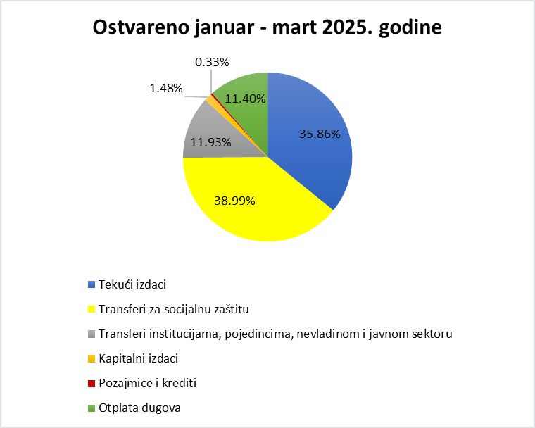

Tekući izdaci u tekućem budžetu u posmatranom periodu ostvareni su u iznosu od 247,63 mil. €, što predstavlja 88,5% plana. Manje ostvarenje je zabilježeno dominantno kod rashoda za tekuće održavanje i ostalih izdataka.

Transferi za socijalnu zaštitu ostvareni su u iznosu od 269,23 mil. € što predstavlja ostvarenje 101,5% plana i u odnosu na isti period prethodne godine veći su za 35,59 mil. € ili 15,2%. Transferi institucijama, pojedincima, nevladinom i javnom sektoru iznosili su 82,38 mil. € i manji su od plana za 13,65 mil. € ili 14,2%. Izvršenje na ovoj poziciji očekivano je da će imati bržu dinamiku potrošnje u narednom periodu, u skladu sa dinamikom izmirenja obaveza po ovom osnovu.

Kapitalni budžet, koji uključuje budžetske pozicije kapitalnih izdataka, u posmatranom periodu ostvaren je na nivou od 21,02 mil. €.

Posmatrajući mart mjesec, izdaci iznose 277,1 mil. € i veći su za 9,1 mil. € ili 3,4% od plana. Odstupanje od plana se dominantno odnosi na veće ostvarenje Transfera za socijalnu zaštitu koji su ostvareni u iznosu 92,71 mil. € ili 110% plana dominantno kod Ministarstva socijalnog staranja, brige o porodici i demografije na pozicijama porodiljskih odsustva i tuđe njege i pomoći, Transfera institucijama, pojedincima, nevladinom i javnom sektoru koji su ostvareni u iznosu od 48,32 mil. € ili 121,0% plana dominantno za transfere za zdravstvenu zaštitu kod Fonda za zdravstveno osiguranje, zatim Rezerve koja je ostvarena u iznosu od 4,1 mil. € što je 149,3% plana za potrebe realizacije Zaključaka Vlade Crne Gore.

Uzimajući u obzir ostvarene prihode i rashode, u prva tri mjeseca 2025. godine ostvaren je deficit budžeta u iznosu od 63,9 mil. €, odnosno na nivou od 0,8% procijenjenog BDP-a, što je za 56,9 mil. € bolje ostvarenje od plana koji predviđa ostvarenje deficita od 120,8 mil. €.

